Функциональные модели
Для описания программного комплекса для регистрации и обработки данных с объекта (далее ПКРОД) будем использовать, так называемые, структурно-функциональные модели в нотациях SADT (стандарт IDEF0), получившие большое распространение при проектировании сложных систем.
Модель уровня 0, дающая самое общее представление о ресурсах, с которыми работает программный комплекс, изображена на рис.1.1. Она включает всего один функциональный блок.
Стрелки (дуги), входящие в блок слева, показывают основные данные, требуемые для выполнения функций ПКРОД. Стрелки, выходящие справа, - основные результаты, для получения которых создается система. Стрелками, входящими сверху, обозначены управление или ограничения на выполнение операций процесса вспомогательные информационные ресурсы, требуемые для обеспечения нормального функционирования ПКРОД. Наконец, стрелки, входящие в блок снизу, обозначают организационно-кадровое обеспечение системы.
Вступительный текст общеобразовательного плана приводить не надо, только по непосредственной разработке. К документу нет предметного названия.
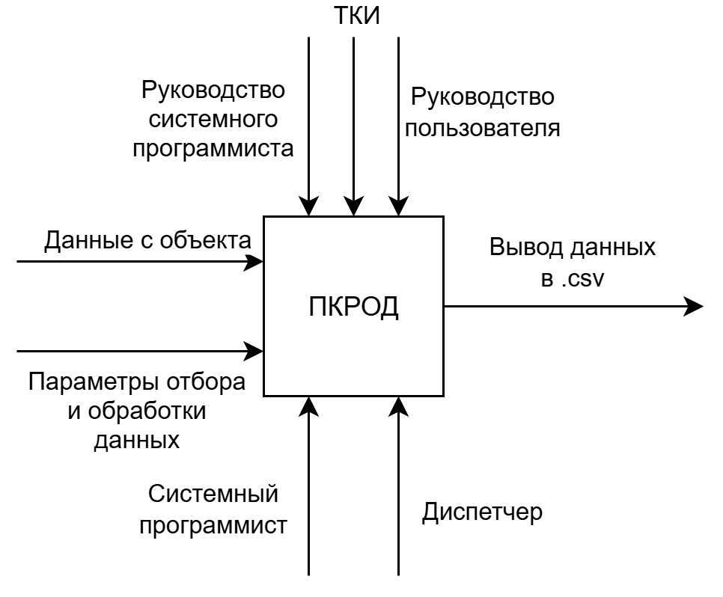
Рис. 1.1. Функциональная модель ПКРОД. Уровень 0.

Данных с объекта и параметров отбора на входе быть не может. Что может – обсудим
Системный программист??? Какие системные компоненты он пасет?Скорее администратор. А вместо Диспетчера скорее оператор.
Процесса «выбор» на выходе быть не может, м.б. данные, результаты.
Последующее функциональное моделирование заключается в постепенной детализации функциональных блоков с обязательным обеспечением преемственности в сравнении с предыдущим уровнем детализации. Рис.1.2 представляет первый уровень детализации. Здесь единственный блок 0-го уровня разделен на 3 функциональных блока, соответствующих трем основным подсистемам в составе ПКРОД: Подсистеме регистрации, информационной подсистеме (ИПС) и аналитической подсистеме (АПС).
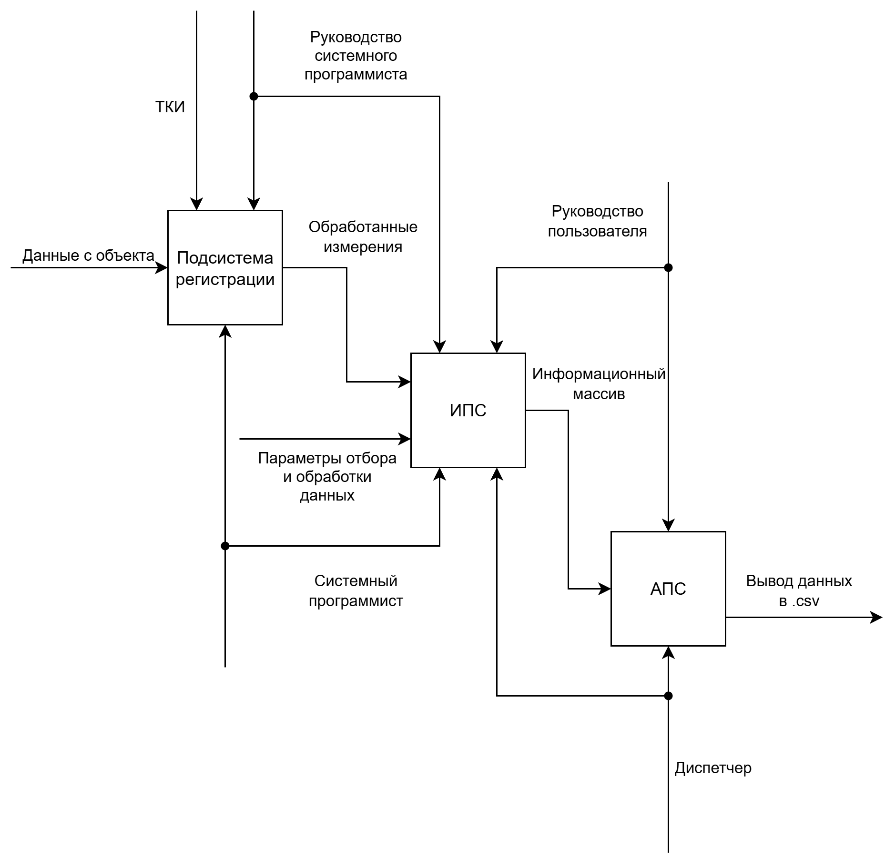
Рис. 1.2. Функциональная модель ПКРОД. Уровень 1.
Все внешние стрелки привести в соответствие с уровнем 0
Термин ИПС заимствован из СППР, сюда не подходит, в ТЗ не обозначен. Термин АПС аналогично.
Стрелка «Обработанные данные» тоже не корректна, в контексте ТЗ это зарегистрированные данные .
Стрелка Информационный массив не конкретна

В подсистеме регистрации производится измерение и первичная обработка данных с объекта. Порядок операций данной подсистемы определяется технологической картой измерений (ТКИ). Параметры, установленных ТКИ функций первичной обработки данных, могут быть изменены системным программистом. Работа с данным компонентом происходит в соответствии с руководством пользователя. Результатом работы данной подсистемы – являются обработанные измерения. Корректность передаваемых обработанных измерений контролируется в данной подсистемой.
В информационной подсистеме приём и накопление в базах данных обработанных измерений. Такой сбор производится постоянно. Корректность данных контролируется подсистемой регистрации. Одним из эффективных способов обеспечения целостности является периодическое резервное копирование содержимого ОБД на альтернативные накопители информации функция не обозначена в ТЗ. Такое копирование выполняется по командам системного программиста. В данной подсистеме диспетчер производит отбор данных из БД для их отображения и последующей обработки в АПС.
Научно-технические расчёты и вывод отображение? исходных ??? данных, результатов расчётов производится в аналитической подсистеме.
В продолжение процесса моделирования ПКРОД рассмотрим следующий уровень детализации функций системы – уровень 2. Модели этого уровня представлены на рис. 1.3, 1.4 и 1.5, раскрывающих функциональное содержание трех основных подсистем ПКРОД.
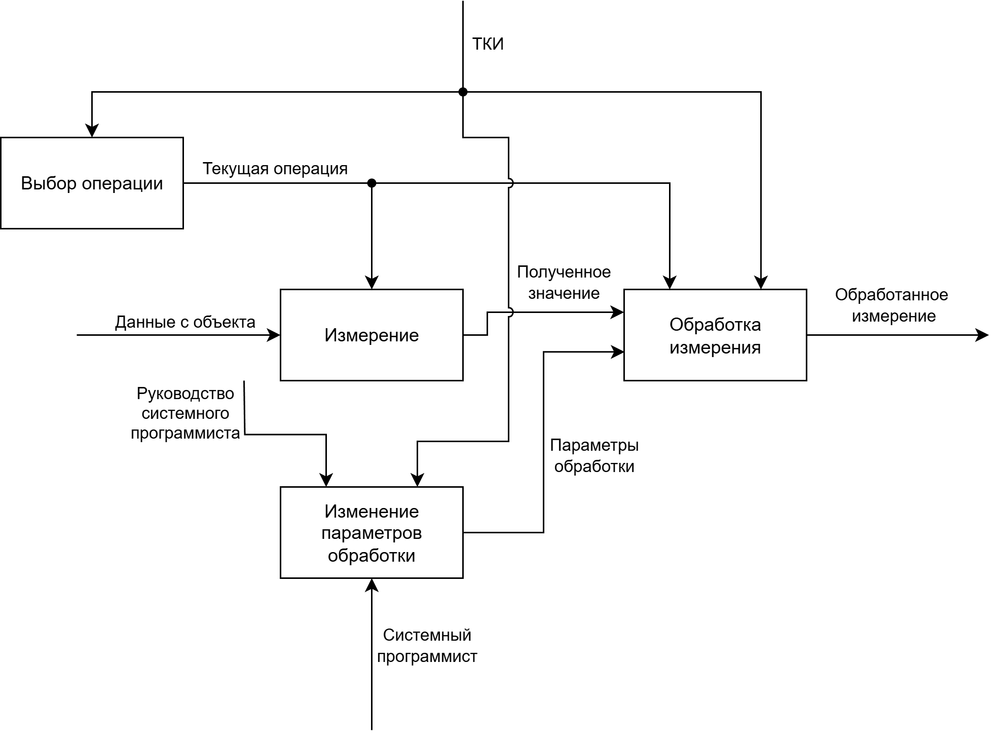
Рис.1.3. Функциональная модель ПКРОД. Подсистема регистрации. Уровень 2
следует все входы-выходы поверить после корректировки уровня 1
На модели выделено отдельное измерение (по каналу) и последующая обработка, но тогда должно быть зацикливание на следующий шаг. При наличии ТКИ надо объединить измерение и первичную обработку.
Не понятно, что такое «Обработанное измерение »
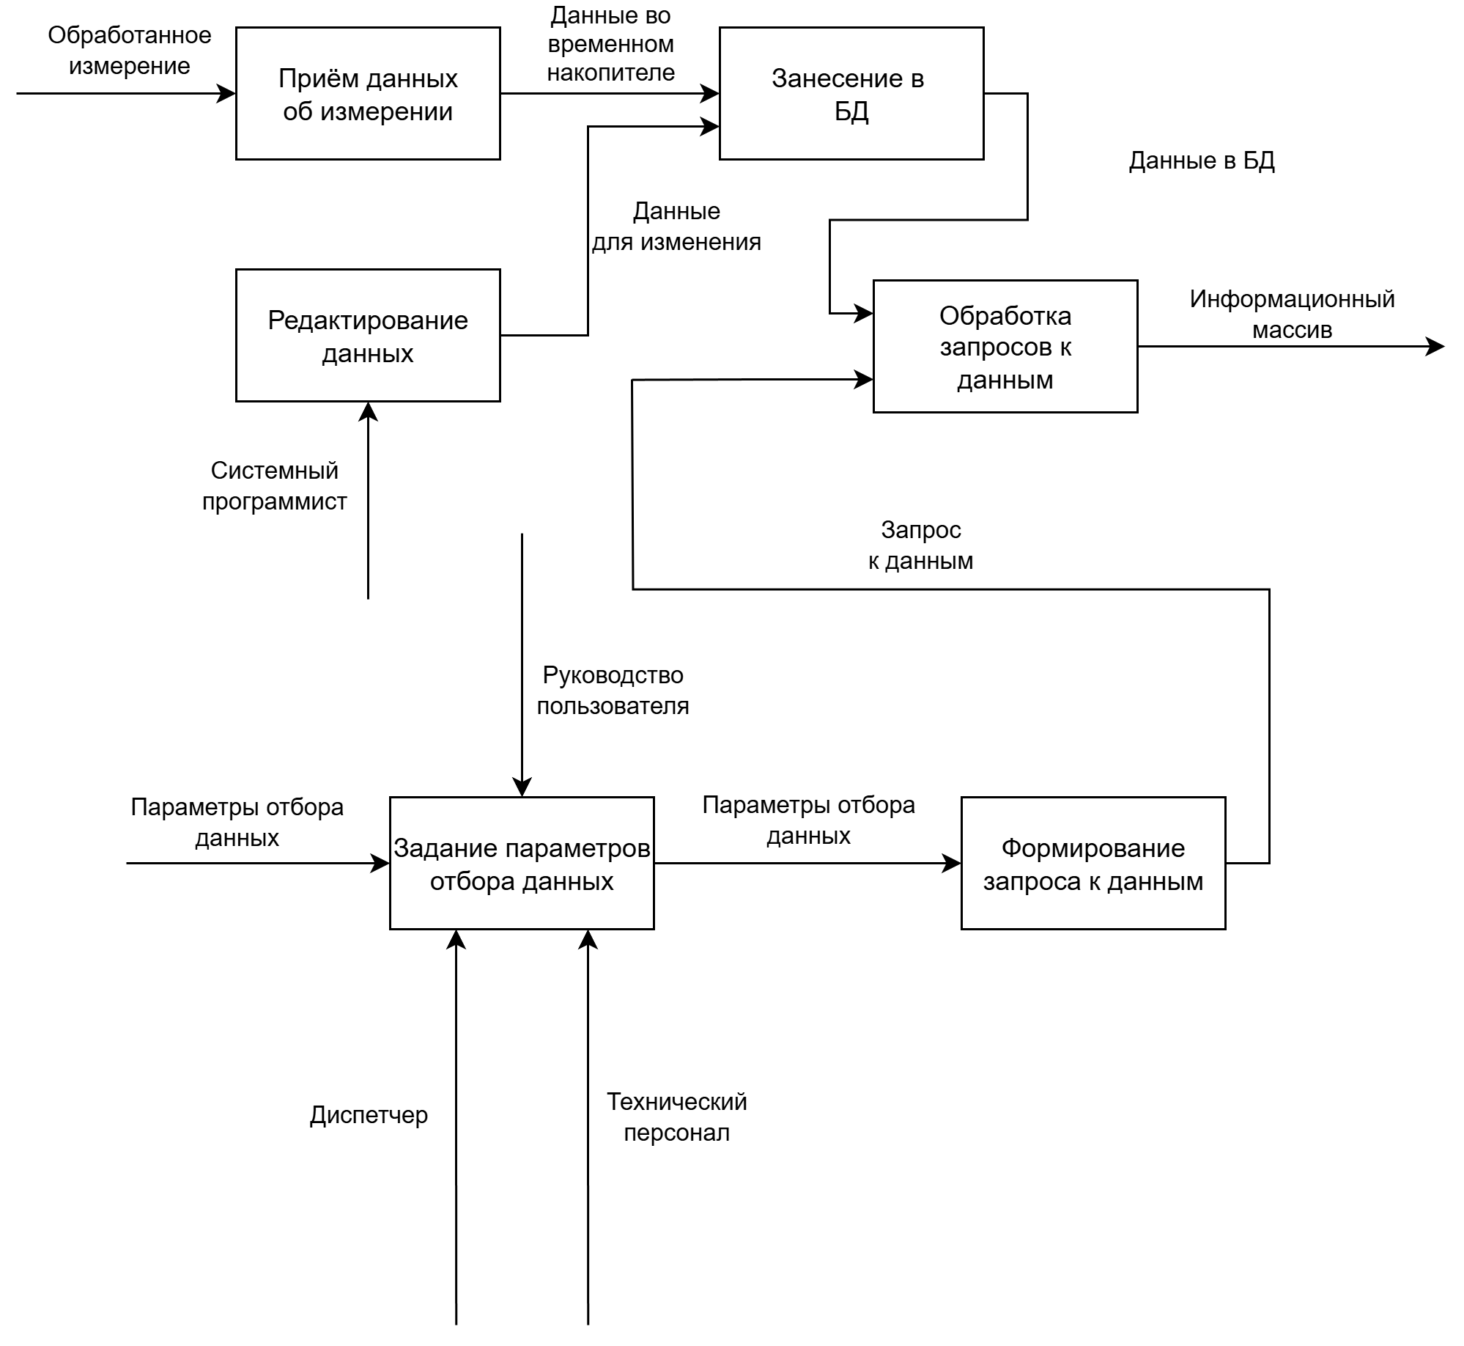
Рис.1.4. Функциональная модель ПКРОД. Информационная подсистема. Уровень 2.

Все хвосты стрелок д.б. вынесены на границу рисунка.
Откуда взялся технический персонал, его не было на уровне 0
Будет проверка на следующей итерации
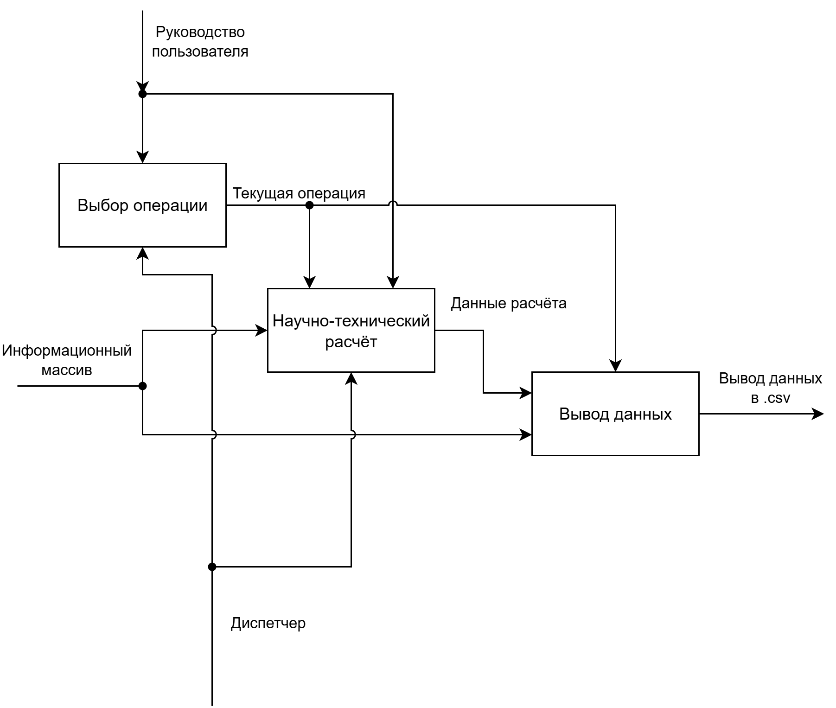
Рис.1.4. Функциональная модель ПКРОД. Аналитическая подсистема. Уровень 2.
Будет проверка на следующей итерации

Как утрясем рисунки (ФМ), надо сделать функциональные спецификации (кратенькие)

